Colofon
datum |  | juni 2023
auteur(s) |  | Hilda Delacourt

  - Basisschool Kbs De Wegwijzer

Schooljaarplan

2023 – 2024
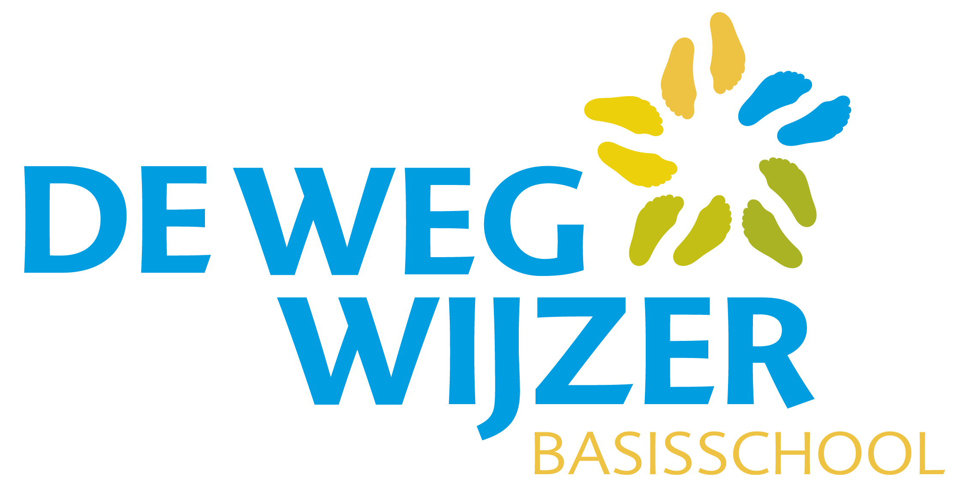

Schooljaarplan 23-24
Benoem hier de thema’s en extra stappen die in het schoolkoersplan 22-26 zijn opgenomen als paragraaf en beschrijf hoe je hier als school (wie, wanneer en hoe) concreet vorm aan gaat geven en welke risico’s je hierbij onderkent.

Geluk

We hebben oog voor elkaars geluk, gezondheid en opbrengsten en borgen de warmte binnen de school. Het geven van feedback krijgt een vaste plaats binnen de werkroutine.

Wat wil de school bereiken? | Welke activiteiten onderneemt de school om dit te realiseren? | Hoe wordt de voortgang gevolgd en wanneer is het doel behaald?
- We hebben oog voor de talenten van de kinderen, wat is terug te zien in ons dagelijks handelen en ons curriculum. Daarnaast hebben we oog voor elkaar én is ieders talent de basis voor onze samenwerking.  - We behalen het certificaat 'Bewegen en sport' en 'Mediawijsheid' van het vignet Gezonde School, omdat we de gezondheid van iedereen belangrijk vinden.  - We vinden het belangrijk dat ieder kind in aanraking komt met diverse cultuur-educatieve disciplines. Dit is terug te zien in ons thematische onderwijsaanbod.  - We behouden de werkwijze met de drie pijlers met gedragsverwachtingen, coöperatief werken, Taakspel, KiVa, de Pedagogische Standaard en het pestprotocol. We hebben in 2023 de nieuwe SEO-methode gekozen KiVa, deze sluit aan bij het huidige tijdsbeeld. Zodat we het geluk, de opbrengsten en de warmte binnen de school borgen.  - Het geven van feedback krijgt een vaste plaats binnen onze werkroutine. | - De Wegwijzer’s got talent wordt twee keer per jaar georganiseerd door de leerlingenraad. Tevens organiseren we twee keer per jaar een talentenmiddag.  - We hebben een coördinator voor De Gezonde school. We gaan in 23-24 het vignet ‘Bewegen en Sport’ behalen, door aan alle voorwaarden te voldoen. We gaan in 23-24 verder met de activiteiten die we al ondernemen van Mediawijsheid , zoals bijvoorbeeld het mediapaspoort. In 24-25 willen we voldoen aan voorwaarden voor het vignet.  - Door cultuureducatie komen kinderen in aanraking met diverse cultuur- educatieve disciplines. Er worden stukjes over Jeugdfonds geplaatst in de nieuwsbrief.  - Werkwijze en afspraken van De Wegwijzer onder de aandacht houden en borgen. De werkgroep SEO ( KiVa team) implementeert een nieuwe SEO-methode KiVa.  - Feedback en talentontwikkeling wordt opgenomen in de gesprekkencyclus uitgevoerd door directie en TC-ers. Dit onderwerp komt minimaal twee keer per jaar op de agenda van de bouwvergadering te staan. | - KiVa wordt in 2023-2024 geïmplementeerd, het team wordt geschoold. De werkgroep SEO (KiVa-team) neemt het team mee en zorgt voor de voortgang. Het doel is bereikt als deze geplande activiteiten zijn uitgevoerd.  - We willen het vignet ’Bewegen en sport‘ in 23-24 behaald hebben.  - De cultuur coördinatoren met de werkgroep muziek en cultuur zorgen ervoor dat er een gevarieerd programma wordt gerealiseerd in overeenstemming met het team.  - In alle groepen zijn de KiVa-regels zichtbaar en wordt er in situaties naar gehandeld en aar teruggegrepen.  - Leerkrachten geven elkaar op professioneel gebied naast de tops ook tips. Dit is zichtbaar tijdens de gesprekkencyclus.

Onderwijs van vandaag voor morgen
De groeimindset is verankerd in ons onderwijs, we behalen op alle vakken de ambitienormen, we treffen de voorbereidingen voor leerkracht-,ouder- en kind- gesprekken, we bieden passend onderwijs.

Wat wil de school bereiken? | Welke activiteiten onderneemt de school om dit te realiseren? | Hoe wordt de voortgang gevolgd en wanneer is het doel behaald?
- Het thema 'leren leren', 'op welke manier leer je' en de groeimindset zijn verankerd in de dagelijkse onderwijspraktijk. Maar we blijven ons ontwikkelen binnen dit thema. We handelen ernaar en we dragen het uit naar de kinderen, ouders en collega’s.  - We behalen op alle vakken de ambitienormen of hoger van vergelijkbare scholen. We hebben tevens in 2023 gekozen om de leerlingen te volgen met leerlingvolgsysteem IEP, omdat IEP de nadruk legt op de groei van het kind ten opzichte van zichzelf.  - De nieuwe rekenmethode Getal in Ruimte is goed geïmplementeerd, We werken met doelenplanners voor spelling en rekenen.  - We bekijken in welke vorm de leerkracht-ouder-kind-gesprekkencyclus het beste kan worden vormgegeven. Ook gaan we het huidige rapport/portfolio van de leerling kritisch bekijken en aanpassen. We willen dat de verantwoordelijkheid en het eigenaarschap van de leerling wordt vergroot.  - Wij sluiten aan bij de verschillende behoeften van leerlingen, zodat we hen zo passend mogelijk ondersteunen. Hierbij is ons team proactief in het opzoeken van de contacten uit de omgeving zoals bijvoorbeeld: KOBER, CJG, jeugdarts, etc. | - Dit onderwerp komt minimaal een keer per jaar terug op de vergadering. Tijdens klassenbezoeken wordt ook de groeimindset geobserveerd.  - GGO gaat ons begeleiden in samenwerking met de werkgroep rekenen, zodat we ook in 23-24 checken of iedereen zich houdt aan de afspraken.  - We hebben voor 23-24 een leerkracht-ouder-kind- werkgroep geformeerd. We onderzoeken wat we een passende vorm van leerkracht-ouder-kind gesprekken vinden. Tevens bekijken we binnen INOS wat de ervaringen zijn, zodat wij een passende vorm vinden voor De Wegwijzer.  - Wij hebben contacten met andere scholen, opvang en andere instanties. Wij zijn een brede zorgschool, dit betekent dat we thuis en nabij onderwijs willen geven, mits we kunnen voldoen aan de onderwijsbehoefte van de leerling. | - Er vindt een klassenbezoek plaats in alle groepen met het observatie onderwerp groeimindset. Tevens vinden er klassenbezoeken plaats om in alle groepen de MHB aanpak (meer en hoogbegaafdheid) te observeren.  - De refentieniveaus worden behaald van vergelijkbare scholen. Er wordt met een doelenplanner gewerkt voor rekenen en spelling. Leerkrachten en leden van de werkgroep rekenen en taal observeren elkaars lessen.  - Het doel is behaald als in 24-25 de driehoekgesprekken plaatsvinden en de portfolio’s zijn aangepast.  - Er wordt onderwijs op maat gegeven, dit wordt gezien tijdens de klassenbezoeken. Er vinden netwerkbijeenkomsten plaats en overlegmomenten binnen ons RSV.

Partnerschap
We hebben een actieve en betrokken oudervereniging, een medezeggenschapsraad en een leerlingenraad.
Eind 2025 is De Wegwijzer een erkende opleidingsschool en we voldoen aan alle voorwaarden die hiervoor nodig zijn.

Wat wil de school bereiken? | Welke activiteiten onderneemt de school om dit te realiseren? | Hoe wordt de voortgang gevolgd en wanneer is het doel behaald?
- We vinden het belangrijk om een goede samenwerking te hebben andere instanties in Teteringen en Breda om het kind zo goed mogelijk te ondersteunen.  - We hebben een actieve en betrokken oudervereniging, medezeggenschapsraad en leerlingenraad.  - We worden een erkende opleidingsschool en we voldoen aan alle voorwaarden die hiervoor nodig zijn. Bovendien hebben we twee opgeleide schoolopleiders die de studenten begeleiden. We hebben een helder stagebeleid en studenten van alle jaren zijn welkom. Verder leiden we elk jaar een vierdejaars LIO-student op. | - KBS De Wegwijzer staat nauw in contact met CJG. Wanneer er meerdere partijen betrokken zijn bij de ontwikkeling van een leerling, wordt er een groot overleg gepland.  We nemen deel aan de werkgroep jeugd Teteringen. De ib-er organiseert periodiek de gebiedsbijeenkomst Teteringen. Dit is een netwerkbijeenkomst waarbij professionele partners als kinderdagverblijven, andere scholen in de omgeving en de GGD betrokken zijn met als doel de in- en uitstroom van kinderen zo spoedig als mogelijk te laten verlopen.  - Actieve deelname aan MR vergadering, regelmatig overleg met bestuur ov en de leerlingenraad.  - We hebben een helder stagebeleid en studenten van alle leerjaren zijn welkom op De Wegwijzer. De Wegwijzer heeft twee opgeleide schoolopleiders die de studenten begeleiden. Ieder jaar leiden we minimaal een LIO student (vierdejaars student) op, deelname aan OIDS, deelname aan oe overleg stage, deelname aan mentorentraining voor nieuwe collega’s. | - De netwerkbijeenkomsten vinden plaats met het doel een effectievere samenwerking.  - De overleggen vinden volgens de kalender plaats zodat de organisatie verbetert.  - Eind 2023 is het toetredingsgesprek op de AVANS zodat wij in 2024 een erkende opleidingsschool zijn en voldoen aan alle voorwaarden.

Bewust omgaan met je omgeving

Er is een doorgaande lijn omtrent Mediawijsheid en ICT en burgerschap. Ons schoolplein is vergroend en we onderhouden de omgeving van de school.

Wat wil de school bereiken? | Welke activiteiten onderneemt de school om dit te realiseren? | Hoe wordt de voortgang gevolgd en wanneer is het doel behaald?
- We realiseren een doorgaande lijn omtrent Mediawijsheid en ICT-vaardigheden, zodat de leerlingen actief, bewust en kritisch kunnen bewegen in onze samenleving vol media.  - We hebben een beleid over burgerschap waarin onze waarden, identiteit en levensvaardigheden omschreven staan. De doorgaande lijn van burgerschap zit verweven in onze werkwijze, met veel onderlinge samenwerking, cultuureducatie en de methodes KiVa en Alles-in-1.  - We vinden de omgeving van de school belangrijk, daarom realiseren wij een wijkdeal met de gemeente. Hiervoor ruimen wij samen de omgeving op. Daarnaast vergroenen wij het schoolplein en onderhouden dit met de ouders, kinderen, het team en een hoveniersbedrijf. | - De ICT-werkgroep heeft een breed plan gerealiseerd met een doorgaande lijn die helder beschreven staat en geborgen wordt.  Er vinden overleggen plaats tussen de ICT werkgroep en de bovenschoolse ICT-coach en het team. Ouders worden meegenomen door berichten in de nieuwsbrief.  - We hebben een beleid ontwikkeld over burgerschap waarin onze waarden, identiteit en levensvaardigheden omschreven staan. Eind 2024 is dit gerealiseerd.  Tijdens de vergaderingen wordt burgerschap besproken en op de agenda gezet, zodat burgerschap door de gehele school zichtbaar is. De doorgaande lijn van burgerschap zit verweven in onze methodes KiVa en Alles-in-1 en cultuureducatie.  - Er is een rooster met opruimdienst in de buurt en het onderhouden van het schoolplein, zodat alle klassen verantwoordelijk zijn. | - Er wordt in alle groepen gewerkt met ICT en Mediawijsheid volgens het plan van de WW. Zo wordt er bijvoorbeeld gewerkt met het mediapaspoort.  - Het burgerschapsbeleid is gerealiseerd en is in 2024 geborgd.  - Wij hebben een wijkdeal gerealiseerd met de gemeente, de bovenbouw groepen maken de omgeving schoon. De groepen onderhouden plantvakken doordat iedere groep een stukje tuin verzorgt.

